NAMA KELAS MODUL
: Muhammad Himmawan

: D

: 8

LAPORAN PRAKTIKUM ALGORITMA STRUKTUR DATA

MUDOL 8
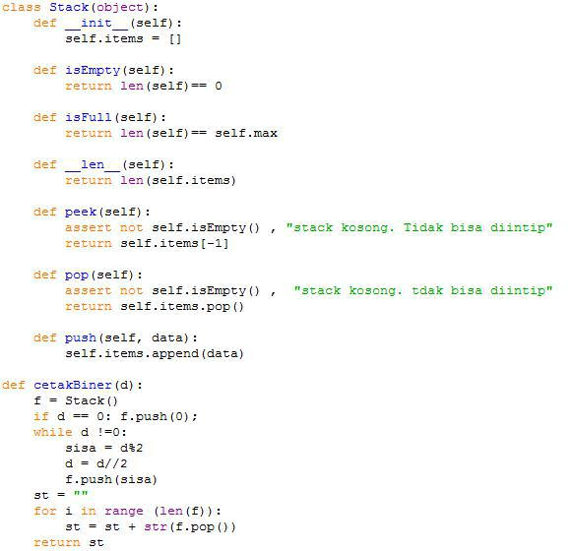

- Mengubah bilangan dari basis sepuluh ke basis dua.
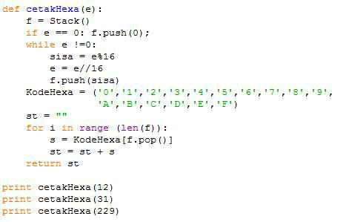

- Isi stack pada tiap langkah:

Untuk setiap i dengan range 16 yaitu dari angka 0 sampai 15 akan dicek terlebh dahulu. Jika i dibagi 3 modulonya adalah 0, maka nilai dari i akan ditambahkan atau di push ke dalam stack. Angka dalam stack adalah: 0, 3, 6, 9, 12, 15.

- Isi stack pada tiap langkah:

Untuk setiap i dengan range 16 yaitu dari angka 0 sampai 15 akan dicek terlebh dahulu. Jika i dibagi 3 modulonya adalah 0, maka nilai dari i akan ditambahkan atau di push ke dalam stack. Namun jika syarat ini tidak terpenuhi, maka akan mengeksekusi jika i dibagi 4 modulo 0 dengan hasil nilai yang berada dalam stack akan dipop atau diambil (dihapus). Angka dalam stack menjadi: 0, 9, 12, 15.
